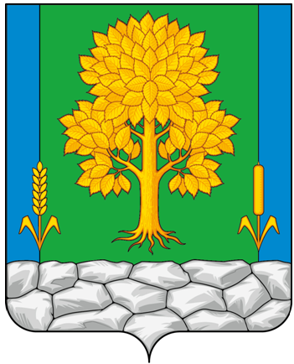
Российская Федерация
КЕМЕРОВСКАЯ ОБЛАСТЬ - КУЗБАСС
Топкинский муниципальный округ
АДМИНИСТРАЦИЯ
ТОПКИНСКОГО МУНИЦИПАЛЬНОГО округа

ПОСТАНОВЛЕНИЕ

от _______________ 2026 года № ___-п
г.Топки

О внесении изменений в постановление администрации Топкинского муниципального округа от 09.03.2021 № 279-п «О создании и утверждении Положения о межведомственной комиссии по профилактике правонарушений на территории Топкинского муниципального округа»

В соответствии с Федеральным законом от 23.06.2016 № 182-ФЗ «Об основах системы профилактики правонарушений в Российской Федерации», Федеральным законом от 06.10.2003 № 131-ФЗ «Об общих принципах организации местного самоуправления в Российской Федерации», постановлением Губернатора Кемеровской области – Кузбасса от 24.08.2020 № 88-пг «О комиссии по профилактике правонарушений в Кузбассе», в целях создания единой системы социальной профилактики правонарушений, эффективной работы межведомственной комиссии по профилактике правонарушений на территории Топкинского муниципального округа, и приведением нормативного правового акта в соответствие:
1. Внести в постановление администрации Топкинского муниципального округа от 09.03.2021 № 279-п «О создании и утверждении Положения о межведомственной комиссии по профилактике правонарушений на территории Топкинского муниципального округа» следующие изменения:
1.1. Состав межведомственной комиссии по профилактике правонарушений на территории Топкинского муниципального округа утвердить в новой редакции.
2. Подпункт 1.1. пункта 1 постановления администрации Топкинского муниципального округа от 25.08.2025 № 1587-п «О внесении изменений в постановление администрации Топкинского муниципального округа от 09.03.2021 № 279-п «О создании и утверждении Положения о межведомственной комиссии по профилактике правонарушений на территории Топкинского муниципального округа» признать утратившим силу.
3. Разместить данное постановление на официальном сайте администрации Топкинского муниципального округа в информационно-телекоммуникационной сети «Интернет».
4. Контроль за исполнением постановления возложить на заместителя главы Топкинского муниципального округа по координации работы с правоохранительными органами и вопросам ГО и ЧС Н.С.Лоскутова.
5. Постановление вступает в силу после официального обнародования.

Глава Топкинского
муниципального округа С.В.Фролов

УТВЕРЖДЕН
постановлением администрации
Топкинского муниципального округа
от _____________ 2026 года № ____-п
СОСТАВ
межведомственной комиссии по профилактике правонарушений
на территории Топкинского муниципального округа

председатель комиссии | - заместитель главы Топкинского муниципального округа по координации работы с правоохранительными органами и вопросам ГО и ЧС
заместитель председателя комиссии | - начальник Отдела МВД России по Топкинскому муниципальному округу (по согласованию)
заместитель председателя комиссии | - заместитель главы Топкинского муниципального округа по социальным вопросам
секретарь комиссии | - главный специалист отдела ГО, предупреждения и ликвидации ЧС администрации Топкинского муниципального округа
Члены комиссии:
- начальник отдела по профилактике правонарушений среди несовершеннолетних администрации Топкинского муниципального округа
- заместитель главы Топкинского муниципального округа по финансам и экономике
- главный врач Государственного автономного учреждения здравоохранения «Кузбасский клинический госпиталь для ветеранов войн» им. Н.Н. Бурдина (ГАУЗ ККГВВ им. Н.Н. Бурдина)
- директор муниципального бюджетного учреждения «Топкинский комплексный центр социального обслуживания» (по согласованию)
- директор территориального Центра занятости населения города Топки ГКУ «Кадровый центр Кузбасса» (по согласованию)
- начальник управления образования администрации Топкинского муниципального округа
- начальник управления культуры, спорта и молодежной политики администрации Топкинского муниципального округа
- заместитель начальника Отдела МВД России - начальник отделения (Отделение по вопросам миграции) Отдела МВД России по Топкинскому муниципальному округу (по согласованию)
- начальник Топкинского филиала ФГКУ «Управление вневедомственной охраны войск национальной гвардии Российской Федерации по Кемеровской области – Кузбассу» (по согласованию)
- начальник филиала по Топкинскому району ФКУ УИИ ГУФСИН России по Кемеровской области - Кузбассу (по согласованию)
- начальник Линейного отдела полиции на ст. Топки (по согласованию)
- директор муниципального казенного учреждения «Управление сельскими территориями» (по согласованию)
- председатель Комитета социальной защиты населения администрации Топкинского муниципального округа

